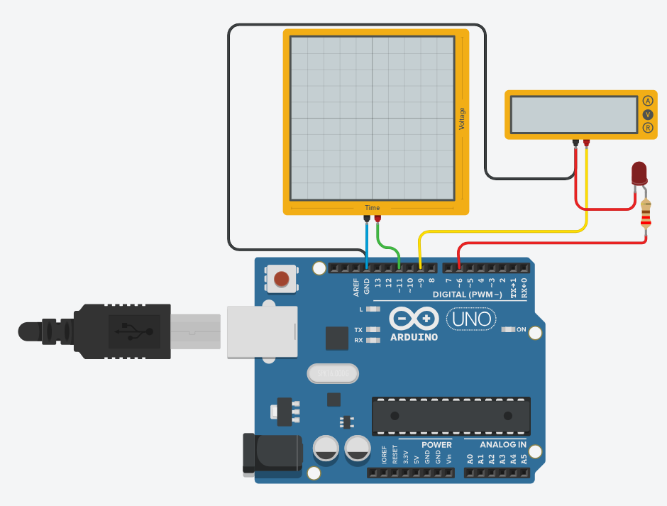

Code:

// C++ code

//

void setup()

{

Serial.begin(9600);

}

void loop()

{

for(int digitalInput=0; digitalInput<255; digitalInput++)

{

Serial.print("Digital Input:");

Serial.print(digitalInput);

analogWrite(11, digitalInput);

analogWrite(9, digitalInput);

analogWrite(6, digitalInput);

}

}